TRANSPORT WODNY

Połącz nazwy zawodów z odpowiednimi ilustracjami.
RYBAK, ŻOLNIERZ, MARYNARZ, KAPITAN, BOSMAN PORTU, LATARNIK

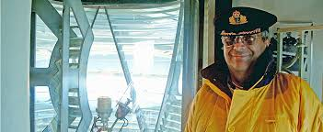
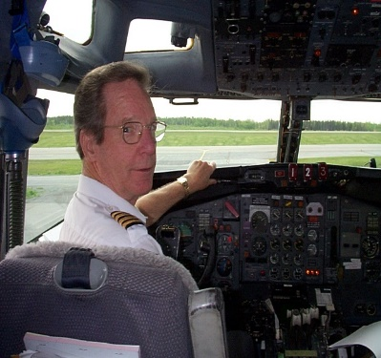
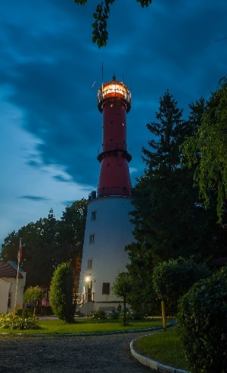
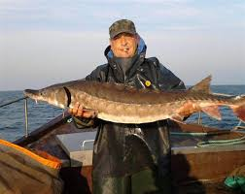
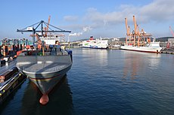
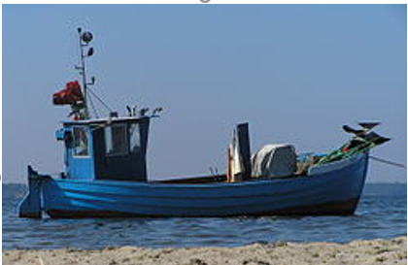
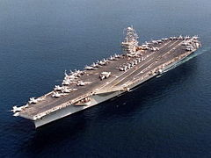
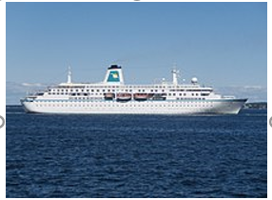
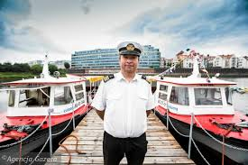

2. Przeczytaj uważnie zdania, zwróć uwagę na wyróżnione litery

Marynarz jeszcze nie płynął na takim statku.
Załoga żaglowca płynęła już 30 dzień bez zawijania do portu.

3. Rodzina wyrazu tonąć:
Zatonąć, utonąć, zatonięty, tonący, tonięcie
Uzupełnij zdania wyrazami w odpowiedniej formie. Zwróć uwagę na pisownię ą, ę oraz ł.

Titanic …………………… podczas pierwszego rejsu.
Barka ……………………. Podczas rejsu na Odrze.
Mężczyzna ………………… ponieważ pływał w niedozwolonym miejscu.
Dziewczynka ……………………….. na basenie, ale na szczęście uratowali ją ratownicy.

4. Wzbogacamy słownictwo: ćwiczenie 6 i 7 na str. 75.

5. Piszemy opowiadanie
Przypomnij sobie z jakich części składa się opowiadanie:
- Wstęp
- Rozwinięcie
- Zakończenie

Co zawierają? W jakich proporcjach występują?
-------------------------------------------------------------------------------------------------------
Twoje opowiadanie ma już WSTĘP. Znajdziesz go w podręczniku na stronie 68.

Co dalej?

- PODRĘCZNIK, str. 68: przeczytaj głośno wstęp do morskiej opowieści
- Zapoznaj się z pomocniczym słownictwem i napisz opowiadanie o tym, co się zdarzyło na morzu.

Plik z opowiadaniem zatytułuj: Morskie opowieści i prześlij TUTAJ, do folderu: Opowiadanie: Morskie opowieści

6. Czy wiesz co to są SZANTY?
„Ahoj żeglarze oraz sympatycy pieśni i piosenek morskich! Ruszajcie z nami w rejs do portów Waszych marzeń”
Tak! Szanty to piosenki morskie, które śpiewają marynarze podczas swych długich rejsów. Były to pieśni pracy - rytmiczne i monotonne, jak i czynność, podczas której ją wykonywano - było to stawianie i zwijanie wielkich żagli rejowych, brasowanie ciężkich rei, pompowanie wody, wybieranie kotwicy, stawianie i pompowanie żagli skośnych i wiele, wiele innych zajęć.
Czas poznać jedną z nich. Zapraszam? Nauka śpiewania szanty "Hej ho, żagle staw!"

7.RUSZ GŁOWĄ. ĆWICZENIA MATEMATYCZNE
Na dzisiaj mamy dalsze ćwiczenia w liczeniu – Zeszyt ćwiczeń, strona 45 i 46
8. Kącik małego artysty
Na miły początek weekendu zapraszam do zabawy manualnej: składamy papierowe statki!
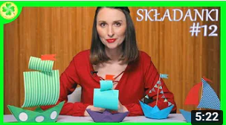

Instrukcję znajdziesz TUTAJ

Miłego weekendu!
BD

